# **第一章 绪论**

## **研究背景及意义**

近年来， 日益增多的互联网用户正在将社交网络变成一个文本，图像， 视频剪辑（GIF 动画）的巨大集合。 用户在社交网络上分享他们的生活和各种观点，例如政策反响，股市动态和娱乐新闻（如图1所示）。在社交网络中存在的海量数据为各种各样的大数据分析工作提供了便利。通过在社交网络中引入的针对图片、文本、GIF 动画的情感倾向性分析，政府和掌握数据的大公司未来将可以根据海量用户的行为数据评估政策的执行效率，考核官员的清廉程度或业绩，预测未来的经济走势，根据大量用户的喜好修改产品等等。

与静态图片相比，GIF 动画更加形象生动，一幅合适的 GIF 动画可以让微博内容增色不少。过去，高昂的带宽价格限制了 GIF 动画在社交媒体的使用。而如今随着带宽的提高， 相比单幅的静态图片，人们更愿意上传形象生动的 GIF 动画。根据一项最近的调查 [2]，美国社交网络 Twitter 上共享的链接中有36%含有视觉信息。然而，真正投入实际应用的情感倾向性分析系统都是基于文本的。对 GIF 动画的情感倾向性分析研究依然处于其初级阶段。总的来说 GIF 动画倾向性分析有以下几个挑战：

1. **倾向性位置不确定：** GIF 动画是一个图片帧的序列。在全部的帧中可能只是其中少数几帧包含了倾向性。而这些帧的位置不同的视频又不一样。
2. **抽象性：**在GIF 动画中，情感倾向需要高层抽象才能得出。
3. **噪声的广泛存在：**GIF 图片中经常混杂着说明性文字或者字幕。这些文字会影响情感倾向。
4. **象征性：**假如一个 GIF 动画中出现了史泰龙的形象，对最终情感倾向产生影响的应该是“强壮的男人”而不应该是史泰龙本身。史泰龙只是“强壮的男人”的一个象征物。

## **研究现状**

文本情感分析

情感倾向分析又称意见挖掘或倾向性分析。情感倾向分析的任务是从文本内容得出用户的情感倾向性（正面、负面或中性）。目前效果最好的文本情感分析方法大致分为两类：基于情感知识的无监督方法以及基于机器学习的有监督方法。

1. 无监督方法

基于先验知识的无监督方法主要依赖领域词典、情感词典组合评价计算文本的情感极性[3][4]。无监督方法的优势在于无需人工标注训练集，但准确率依赖于情感词典的准确率。构建情感词典的方法主要有基于语料和基于单词网络两种。

* **基于语料的方法：**Riloff等人[5]用统计方法在语料数据库的基础上构建了语义词典；Hatzivassiloglou等人[6]从海量语料中提取同现的形容词对，认为同现形容词具有相近的语义关系。使用对数线性回归和聚类将形容词分为褒义和贬义两个情感倾向。
* **基于单词网络的方法：**基于单词网络的方法是根据现有的单词网络或通用词典，从词典中取出情感词。有名的单词网络有国外的WordNet和国内的HowNet。也可以使用同义词词林[7][8]来构建。在基于情感知识的分类方法中，一个典型的方法是Turney[9]提出的。首先利用事先定义好的词性组合从语料中提取情感短语，然后通过点互信息计算出情感短语的极性值，最终整合句子中各个情感短语的极性值得到整个句子的情感倾向性。在股票指数预测领域，一个成熟的方法 [10]是 构建特殊领域情感词典。

1. 有监督方法

有监督的情感倾向性分类方法，通常包含三个步骤，第一个步骤是特征的设计和提取，第二个步骤是分类器的训练，第三个步骤是分类器的应用。在第一个步骤中，需要根据问题的需要，设计合适的特征，常见的有 n-gram[11]（n 元文法中 n 的取值一般是1，2，3等等），词性标注[12]等等，也有使用多种特征组合[12]的。在第二个步骤中，需要选用合适的分类器模型，常用的模型有支持向量机(SVM)，朴素贝叶斯(Naïve Bayes)和最大熵(Maximum Entropy)等等。在第三个步骤中，应用前面学习到的分类器模型，对结果进行分类。Pang[12]采用三种分类算法对电影评论进行极性分类。他比较各种特征和分类器后发现基于一元文法的特征在SVM下可以取得最佳的分类效果。此后，便有很多人在他的基础上做了很多特征表示、特征选取和分类算法的研究，以提高情感分类的准确率。在特征表示和特征选择的研究中，文献[13][14][15]比较上下文、依存关系以及文档子成分信息等特征。Deng等[16]对特征加权策略进行了研究。唐慧丰等[17]研究了对器学习分类技术和特征选择。他选择名词、动词以及形容词作为文本特征，对比文档频率、KL散度等特征选择方法以及SVM、Navie Bayes等机器学习算法。Zheng[18]采用了N元文法配合特征选择算法。陈俊杰等[19]在传统的方法上引入了模糊理论。

1. 微博情感分析现状

以往的文本情感分析主要集中在商品、电影评论等长文本上。自从提供英文微博服务的社交网站Twitter迅速发展起来后，研究者们开始关注对微博的情感分析问题。 面向微博的情感分析在近几年来成为了研究热点。由于Twitter相对国内的微博发展较早，且针对中文的情感分析与针对英文的情感分析相比有诸多挑战。目前的研究还是主要集中在英文微博中。Davidiv等人[20]使用Tweets(微博消息)中的标签和表情符号作为粗标注，利用KNN训练分类模型，从而对微博消息进行情感极性分类。Barbosa[21]等人利用已有的面向Twitter的情感分析网站和工具(Twitter Sentiment，TweetFeel对微博 进行极性分类，使用简单投票的方法得出训练集的情感标注信息；然后选取表情、情感短语、动词等作为特征，采用SVM进行分类。Go[22]通过设定的词语检索Twitter中含有笑脸和哭泣表情的微博，根据表情对消息进行正负极性标注，选取1-gram(一元文法)、2-gram(二元文法)以及POS(词性标注)的组合作为特征，比较 SVM、Navie-Beyes和ME分类算法训练分类器，最终在数据集中筛选出了0.8以上准确率的分类算法。Bravo-Marquez等[23]将流行的情感分类系统进行结合，加入表情等其他特征，对微博进行极性分类。

关于中文微博的研究在这几年迅速增加。较为典型的研究是谢丽星等[24]提出的基于级联支持向量机方法，他们采用了主题无关和主题相关的情感词典作为特征。 对文本进行主客观分类和正负极性主观分类，并将提出的方法与基于表情符号和基于情感词典的方法进行了对比。最终实验结果表明基于主题相关的特征和SVM，在测试集中准确率为67.28%。除了微博本身的消息外，也有研究者将评论信息加入进行分析[25]。Lu[26]等人在进行情感分类时还考虑了微博用户间的关系。

静态图像情感分析

在 Borth[28]文章中， 作者提出了一个视觉情感分类器的集合 SentiBank。这个分类器集合构成了一个视觉情感的中层表示。简单的说，中层表示中包含了1200个线性 SVM 分类器的分类结果，这些分类器的分类依据是 “形容词名词对”。每一个“形容词名词对”包含一个容易被检测到的名词和一个修饰形容词。例如“可爱的小狗”，“美丽的夕阳”，“难吃的食物”，“可怕的事故”等等。这些“形容词名词对”是从图片社交网站 Flickr 中爬取的。在[27]中，作者研究了图像的“元数据”，使用文本语言模型分析静态图片中用户体验到的情感。在视觉情感计算中，[30]文的作者提出了一组由颜色，纹理以及从美学理论中引出的复合特征，采用朴素贝叶斯模型来计算静态图像的情感特征。在[31]文中，一个全局的基于颜色的特征被设计出来，这个特征被用于因子图的构建。所有以上这些方法采用的都是特征的早期融合手段。并且需要为每一个情感类别训练一个分类器。

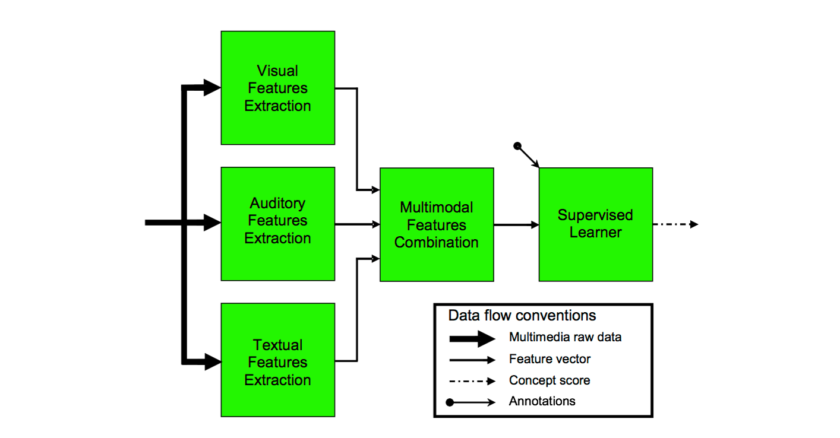

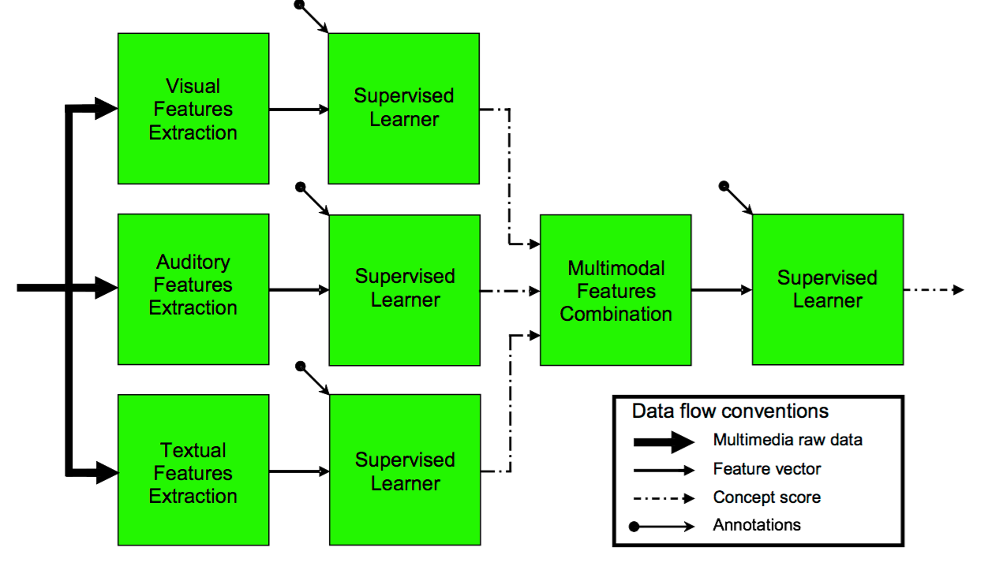

图 早期融合和晚期融合的比较 图片来自文献[29]

动态图像情感分析

在动态情感特征领域，[1] 文采用多任务回归的方法，

本文的研究内容及创新点

本文的研究内容围绕 GIF 动画的情感识别展开。针对目前 GIF 动画标注数据少，GIF情感分析问题缺乏完整的体系结构， GIF动画情感分析准确率不高等问题，本文系统研究了 GIF 动画情感分析问题。再这个研究思想的指导下，首先，为解决目前带标注的 GIF 动画数据少的问题，我们从新浪微博中爬取了超过四万张 GIF 动画，并人工标注了其中6000张，解决了GIF 数据集缺失的问题。同时我们将人工标注的 GIF 动画整理后发布在网络上，使得后续的研究者可以使用我们的数据集进行测试。针对GIF 动画情感分析领域缺乏完整的体系结构的问题， 我们提出了GIF 情感分析新的体系结构 GSO。 在 GSO 中涵盖了GIF 动画的中层表示，也就是情感对序列，GIF 动画的语义体系，也就是Synset Forest。我们在 Synset Forest中定义了为了得出情感判断需要考虑的因素。例如，需要考虑是否有笑脸，是否有蓝天，是否有人群聚集等等，这些因素构成了我们方法的特征。传统的 GIF 动画情感分析问题，更多的是考虑少数几种底层特征[1]，例如图像纹理，对称性，颜色直方图等等。GIF 动画情感分析的另一个思路[32]是构建深度神经网络，期望通过大量的带监督数据和训练让神经网络自主学习上述特征。然而受限于计算可行性，目前的深度神经网络（主要是卷积神经网络）的网络结构不能太深，主要是七层。即使是七层的网络，亦不能实现 GIF 情感识别问题所需要的高层抽象。网络结构的深度越深，网络进行高层抽象的能力就越强。对于GIF情感分析问题来说，七层网络或许不是最优的解决方法。我们通过实验发现现有的七层网络抽象出中间层信息。 而这些中间层信息被放在Synset Forest 上。

本文的主要创新点：

1. 本文的一个创新点是提出了 GIF 情感分析的一个中层特征体系。这个体系描述了为了得出最终的情感判断，需要考虑的中间层特征。例如画面中有没有出现可爱的小狗，有没有出现美丽的夕阳，有没有出现清澈的蓝天等等。这个中层特征体系来自于普利斯顿大学提出的 WordNet 网络[33][34]，每个语义项的权重。在这些重要节点的基础上我们提出了情感对模型，并为这些蕴含重要情感倾向的情感对训练了分类器。
2. GIF 动画情感分析的另一个难点是 GIF 动画是一个时间序列，不能孤立地看待每一帧图像，因此一个好的中层特征也需要时间维度的信息。例如一幅先出现笑脸再出现哭脸的GIF和另一幅先出现哭脸后出现笑脸的 GIF 所蕴含的情感倾向是不一样的。为了解决这个问题，我们提出了一个GIF 的时序中层特征表示--情感对序列。我们把GIF 动画抽象成一串情感对。
3. 为了训练情感对的检测器，我们使用了多种方法，根据观察，我们发现在全部标注信息中，人脸的表情占得比例很大，我们选择进行宁单独
4. 基于 WORDNET 和从Giphy.com 中爬取的文本信息，我们构建了一个GIF 动画的情感标注体系结构。在体系结构基础之上提出了一个时间空间相关的 GIF 动画中层特征表示方法“情感对序列”。实验结果证明“情感对序列”在GIF动画的情感识别中具有显著作用。此外，我们在实验中比较了目前图像情感识别中性能最好的卷积神经网络和带 LSTM 单元的递归神经网络在情感对检测以及情感判断中的性能。

本文的组织结构

本文第一章是绪论，介绍研究问题和文本，微博，静态和动态图像情感分析的研究现状，本文第二章介绍 GIF 动画的相关特性，对 GIF 动画情感分析中的难点和挑战之处进行分析，并简要介绍我们的方法。本文第三章详细介绍我们提出的基于“情感对”的 GIF 动画情感中层表示方法。本文第四章介绍如何基于语义中层表示“情感对序列”预测出最终的情感倾向。

1. 绪论

介绍了本课题的研究背景和意义，对本文情感分析、图像情感分析和 GIF 动画情感分析的现状进行了总结，在此基础上提出了本文的主要研究工作和组织结构。

1. GIF 动画相关特性和情感分析方法

对GIF 动画的相关特性进行概括，说明研究存在的挑战和待解决的问题；对文本情感分析的相关技术进行介绍，包括文本预处理，常用分类方法；对图像情感分析的特征表示进行总结，对 GIF 动画情感分析技术进行介绍，为我们的方法进行铺垫。

1. GIF 情感分析概念语义体系

在本章中，首先指出了基于SentiBank的图像情感特征存在的问题以及微博话题下图像间可利用的相关性信息；然后针对问题提出了基于话题相关性模型，详细介绍了话题相关性模型的构建过程以及基于该模型得到的图像语义特征表示；最后通过实验验证模型的有效性，同时对实验结果进行较为详细的分析。

1. GIF 情感分析时序模型

本章首先介绍文本和图像结合的跨媒体模型中文本情感特征的构建流程；然后在文本情感特征和图像情感特征的基础上采用了特征层融合方法和决策层融合方法，对两种特征融合方法进行了详细介绍；最终设计实验对比单独文本情感倾向性分类模型和跨媒体情感倾向性分类模型，对本文提出模型的有效性进行说明，并对实验结果进行分析。

1. 总结和展望

总结全文的工作，分析存在的不足，对未来的研究提出建议和设想。

参考文献

1. Brendan J, Subhabrata B, Shih-Fu C. Predicting Viewer Perceived Emotions in Animated GIFs, ACM MM’14, November 3-7, 2014, Orlando, Florida, USA
2. Jianbo Yuan, Quanzeng You, Sean McDonough, and Jiebo Luo, Sentribute: Image Sentiment Analysis from a Mid-level Perspective, ACM SIGKDD, Workshop on Issues of Sentiment Discovery and Opinion Mining (WISDOM), Pages: 10:1--10:8, 2013
3. 赵妍妍, 秦兵, 刘挺. 文本情感分析[J]. 软件学报, 2010, 21(8): 1834-1848.
4. Feldman R. Techniques and applications for sentiment analysis[J]. Communications of the ACM, 2013, 56(4): 82-89.
5. Riloff E, Shepherd J. A corpus-based approach for building semantic lexicons[J]. arXiv preprint cmp-lg/9706013, 1997.
6. Hatzivassiloglou V, McKeown K R. Predicting the semantic orientation of adjectives[C]. Proceedings of the 35th annual meeting of the association for computational linguistics and eighth conference of the european chapter of the association for computational linguistics. Association for Computational Linguistics, 1997: 174-181.
7. Esuli A, Sebastiani F. Sentiwordnet: A publicly available lexical resource for opinion mining[C]. Proceedings of LREC. 2006, 6: 417-422.
8. 朱嫣岚, 闵锦, 周雅倩, 等. 基于 HowNet 的词汇语义倾向计算 [J]. 中文信息学报, 2006, 20(1): 14-20.
9. Turney P D. Thumbs up or thumbs down?: semantic orientation applied to unsupervised classification of reviews[C]. Proceedings of the 40th annual meeting on association for computational linguistics. Association for Computational Linguistics, 2002: 417-424.
10. Yu E, Kim Y, Kim N, et al. Predicting the Direction of the Stock Index by Using a Domain-Specific Sentiment Dictionary[J]. Journal of Intelligence and Information Systems, 2013, 19(1): 95-110.
11. Pang B, Lee L, Vaithyanathan S. Thumbs up?: sentiment classification using machine learning techniques[C]. Proceedings of the ACL-02 conference on Empirical methods in natural language processing-Volume 10. Association for Computational Linguistics, 2002: 79-86.
12. Pang B, Lee L, Vaithyanathan S. Thumbs up?: sentiment classification using machine learning techniques[C]. Proceedings of the ACL-02 conference on Empirical methods in natural language processing-Volume 10. Association for Computational Linguistics, 2002: 79-86.
13. Riloff E, Patwardhan S, Wiebe J. Feature subsumption for opinion analysis[C]. Proceedings of the 2006 Conference on Empirical Methods in Natural Language Processing. Association for Computational Linguistics, 2006: 440-448.
14. McDonald R, Hannan K, Neylon T, et al. Structured models for fine-to-coarse sentiment analysis[C]. Annual Meeting-Association For Computational Linguistics. 2007, 45(1): 432.
15. Nakagawa T, Inui K, Kurohashi S. Dependency tree-based sentiment classification using CRFs with hidden variables[C]. Human Language Technologies: The 2010 Annual Conference of the North American Chapter of the Association for Computational Linguistics. Association for Computational Linguistics, 2010: 786-794.
16. Deng Z H, Luo K H, Yu H L. A study of supervised term weighting scheme for sentiment analysis[J]. Expert Systems with Applications, 2014, 41(7): 3506-3513.
17. 唐慧丰, 谭松波, 程学旗. 基于监督学习的中文情感分类技术比较研究[J]. 中文信息学报, 2007, 21(6): 88-94.
18. Zheng L, Wang H, Gao S. Sentimental feature selection for sentiment analysis of Chinese online reviews[J]. International Journal of Machine Learning and Cybernetics, 2015: 1-10.
19. 陈俊杰, 张大炜, 李海芳. 融入模糊理论的 SVM 在图像情感识别中的应用研究[J]. 计算机科学, 2009, 36(8): 288-290.
20. Davidov D, Tsur O, Rappoport A. Enhanced sentiment learning using twitter hashtags and smileys[C]. Proceedings of the 23rd International Conference on Computational Linguistics: Posters. Association for Computational Linguistics, 2010: 241-249.
21. Barbosa L, Feng J. Robust sentiment detection on twitter from biased and noisy data[C]. Proceedings of the 23rd International Conference on Computational Linguistics: Posters. Association for Computational Linguistics, 2010: 36-44.
22. Go A, Bhayani R, Huang L. Twitter sentiment classification using distant supervision[J]. CS224N Project Report, Stanford, 2009: 1-12.
23. Bravo-Marquez F, Mendoza M, Poblete B. Combining strengths, emotions and polarities for boosting twitter sentiment analysis[C]. Proceedings of the Second International Workshop on Issues of Sentiment Discovery and Opinion Mining. ACM, 2013: 2.
24. 谢丽星, 周明, 孙茂松. 基于层次结构的多策略中文微博情感分析和特征抽取[J]. 中文信息学报, 2012, 26(1): 73-83.
25. Yan B, Zhang B, Su H Y, et al. Chinese microblog sentiment classification considering users’ reviews based on Naive Bayesian algorithm[J]. Future Communication, Information and Computer Science, 2015: 115.
26. Lu T J. Semi-supervised microblog sentiment analysis using social relation and text similarity[C]. Big Data and Smart Computing (BigComp), 2015 International Conference on. IEEE, 2015: 194-201.
27. Y.-Y.Chen,T.Chen,W.H.Hsu,H.-Y.M.Liao,andS.-F.Chang.Predictingviewer affective comments based on image content in social media. In ACM ICMR, 2014.
28. Borth, D.; Ji, R.; Chen, T.; Breuel, T.; and Chang, S.-F. 2013b. Large-scale visual sentiment ontology and detectors using adjective noun pairs. In ACM MM, 223– 232. ACM.
29. Cees G.M. Snoek , etc. Early versus Late Fusion in Semantic Video Analysis
30. J.MachajdikandA.Hanbury.Affectiveimageclassificationusingfeaturesinspired by psychology and art theory. In ACM Multimedia, 2010.
31. X.Wang, J.Jia, P.Hu, S.Wu, J.Tang, and L.Cai. Understanding the emotional impact of images. In ACM Multimedia, 2012.
32. Quanzeng You, Jiebo Luo, Hailin Jin, and Jianchao Yang, Robust Image Sentiment Analysis using Progressively Trained and Domain Transferred Deep Networks, the Twenty-Ninth AAAI Conference on Artificial Intelligence (AAAI), Austin, TX, January 25-30, 2015.
33. George A. Miller (1995). WordNet: A Lexical Database for English. Communications of the ACM Vol. 38, No. 11: 39-41.
34. Christiane Fellbaum (1998, ed.) WordNet: An Electronic Lexical Database. Cambridge, MA: MIT
35. Bollen, J.; Mao, H.; and Pepe, A. 2011. Modeling public mood and emotion: Twitter sentiment and socio-economic phenomena. In ICWSM.
36. Bollen, J.; Mao, H.; and Zeng, X. 2011. Twitter mood pre- dicts the stock market. Journal of Computational Science 2(1):1–8.
37. Borth, D.; Ji, R.; Chen, T.; Breuel, T.; and Chang, S.-F. 2013b. Large-scale visual sentiment ontology and detectors using adjective noun pairs. In ACM MM, 223–232. ACM.
38. Matthew D. Zeiler and Rob Fergus, Visualizing and Understanding Convolutional Networks, ECCV 2014, Part I, LNCS 8689, pp. 818–833, 2014.